美姑县洛俄依甘乡依波窝村小整改报告
2018 年 10 月，稽核专员清风接受中国社会福利基金会免费午餐基金管理委员会的指派，前往四川省凉山州美姑县，对该地区的免费午餐项目合作学校进行现场稽核,稽核主要内容为：卫生及食品安全、财务管理、就餐情况现场调查、信息披露调查、学生满意度调查、上次稽核存在问题整改落实情况及学校重大问题情况反馈等情况。
24日稽核专员对我校进行现场稽核后，提出目前存在的主要问题：
1、学校库存食材有少部分变质；
2、原始采购单缺少采购人、验收人签字；
3、没有设立现金流水账；
4、出入库记录没有规范签字；
5、入库记录没有记录蔬菜入库信息；
6、绝大多数学生餐前未洗手。
学校召开了班主任会议和厨师座谈会，分别就以上6条问题进行了讨论。经过大家的共同探讨，得出以下整改措施：
1、对于库存食材变质部分进行销毁处理。
2、对于问题中2—5已经进行规范整改。
3、对于餐前未洗手问题，我校已修建了学生专门的清洁台，用于学生的卫生清洁。
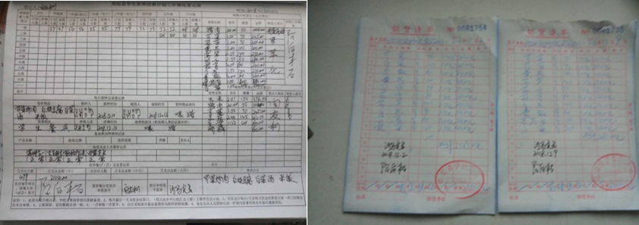
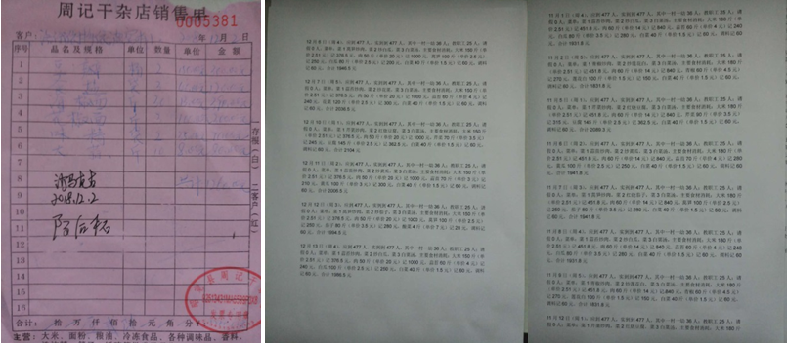
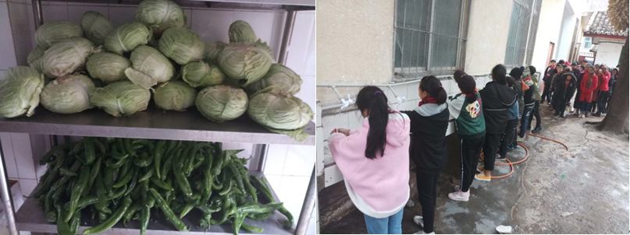

美姑县洛俄依甘乡依波窝村小学校
2018年11月16日

